1) P(x)= x³+x+7 polinomunun x-3 ile bölümünden kalanı bulunuz.
2) P(x)= x³-x²+ax+a+1 polinomunun x-2 ile bölümünden kalan 7 ise a kaçtır?
3)
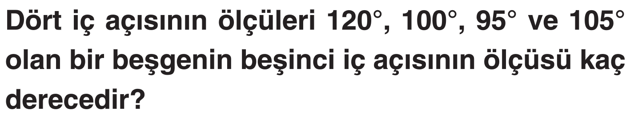

4)  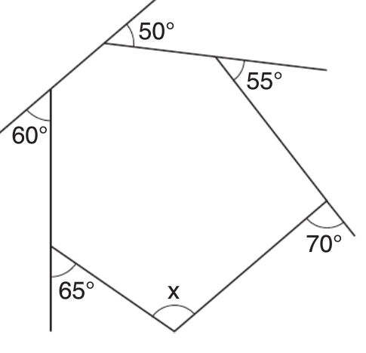 | 5)  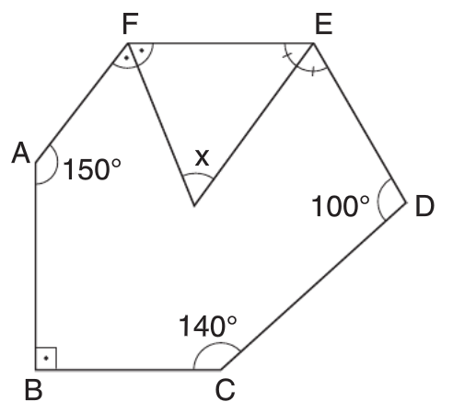
6) a) Düzgün yirmigenin bir dış açısının ölçüsünü bulunuz. | 6) b)  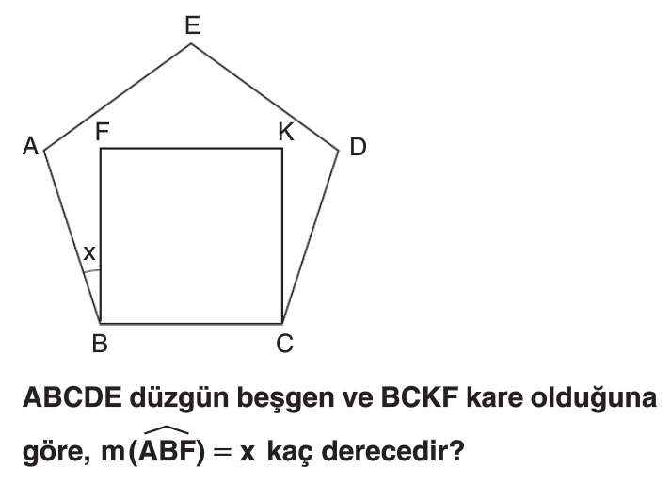
7) a)Aşağıda verilen ifadeyi çarpanlarına ayırınız.  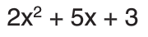 | 7) b) Aşağıda verilen ifadeyi çarpanlarına ayırınız.  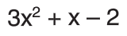
8) Aşağıda verilen ifadeyi sadeleştiriniz.
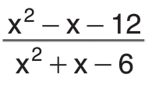

9)
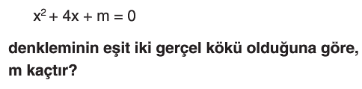
10)Aşağıda verilen denklemin çözüm kümesini karmaşık sayılar kümesinde bulunuz.
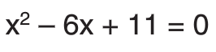

BAŞARILAR DİLERİM

